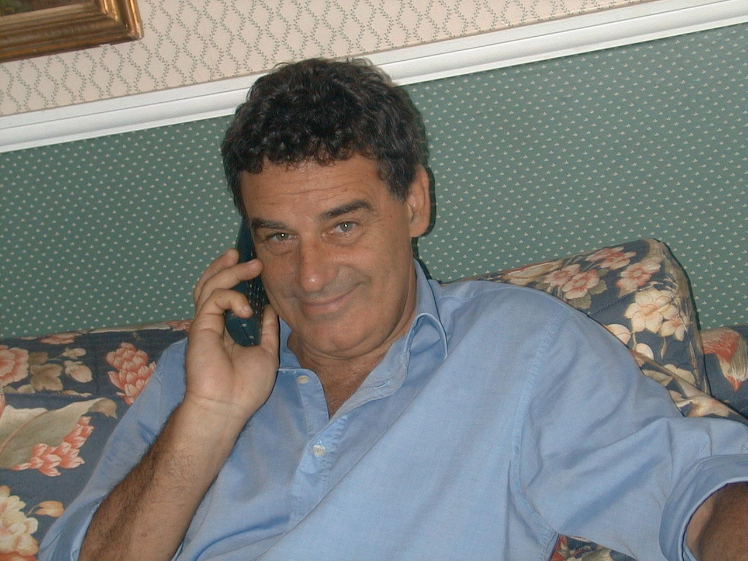
Pierluigi Santi
nato a Genova – ITALIA –
ivi attualmente residente

TITOLI DI STUDIO

Laurea presso l’Università di Genova in Medicina e Chirurgia: 1974.
-Specialista in Chirurgia Plastica e Ricostruttiva, Università degli Studi di Milano 1977.
-Specialista in Oncologia, Università degli Studi di Messina 1986.

ATTIVITÀ PROFESSIONALE
- Dal 1975 al 1982 Assistente Ospedaliero presso la Divisione di Chirurgia Plastica e centro ustioni Ospedale San Martino di Genova.
- Dal 1982 al 1994 Aiuto responsabile (1982-1984) successivamente Primario (1985-1993) presso l’Istituto Nazionale per la Ricerca sul Cancro di Genova, Divisione di Chirurgia Plastica e Ricostruttiva:
- Dal 1994 Professore Associato con incarico Primariale
- Professore Ordinario (1997-ad oggi) presso l’U.O. di Chirurgia Plastica, Facoltà di Medicina e Chirurgia, Università degli Studi di Genova e Direttore s.c. di Chirurgia Plastica presso Istituto Nazionale per la Ricerca sul Cancro di Genova
- Consulente chirurgo plastico presso

-ASL 22 (Osp.Tortona e Casale Monferrato);

-ASL 4 Chiavarese;

-Ospedale pediatrico Gaslini

TITOLI ACCADEMICI
Professore a Contratto presso l’Università degli Studi di Genova (1985-1993)
Professore a Contratto presso l’Università degli Studi di Milano (1998-2001)
Direttore della Scuola di Specializzazione in Chirurgia Plastica Università degli
Studi di Genova (1993-2002)-(2005-in corso)
Attualmente:
- Titolare dell’nsegnamento di Chirurgia Plastica nel Corso di Laurea in Medicina e Chirurgia Università degli Studi di Genova.
- Direttore della Scuola di Specializzazione in Chirurgia Plastica Università degli Studi di Genova (2005-ad oggi)
- Docente di Chirurgia Plastica presso Scuole di Specializzazione dell’Università degli Studi di Genova;
- Docente di Chirurgia Plastica presso corsi di Laurea breve dell’Università degli Studi di Genova;
- Direttore ed Organizzatore di Corsi teorico-pratici internazionali di Chirurgia Plastica;
- Direttore di Corsi di Aggiornamento e di Dottorato, nazionali ed internazionali, in Chirurgia Plastica.
- Docente e già docente in Corsi Master Università degli Studi di Siena, Milano, Genova, San Marino.

FREQUENZE ALL’ESTERO
1975: Institute Goustave Roussy, Parigi, Francia.
1984: New York University Medical Center, Department of Plastic Surgery, N.Y.- USA

ONOREFICENZE
1991: Premio Regionale Ligure per la medicina e chirurgia
1992: Medaglia d’oro presso l’Universita’ di Purkyni BRNO (Repubblica Ceca) per
collaborazioni scientifiche nell’ambito della chirurgia plastica
2004-2005: Presidente SICPRE – Società Italiana di Chirurgia Plastica,
Ricostruttiva ed Estetica.

ATTIVITA’ DI RICERCA
- Titolare e responsabile di numerosi progetti di ricerca regionali, nazionali ed internazionali nel campo della Chirurgia Plastica e dell’informatica applicata alla chirurgia plastica e all’oncologia.
- Valutatore nazionale ed internazionale di progetti di ricerca di Chirurgia Plastica e informatica clinica.
- Organizzatore e direttore di master universitari,corsi e congressi Nazionali ed Internazionali di cui alcuni a carattere continuativo.

ATTIVITA’ SCIENTIFICA
Autore o coautore di oltre 350 pubblicazioni scientifiche su Riviste Nazionali ed Internazionali



Pierluigi Santi
U.O. Chirurgia Plastica Università degli Studi di Genova
Istituto Nazionale per la Ricerca sul Cancro
Largo Rosanna Benzi 10 - 16132 Genova

Tel. 010 5600883 Segreteria 010 5600881
Fax 010 5600882 010 5600316
E-mail: plsanti@unige.it plsanti@yahoo.com

